- 势函数法

实例1：用第一类势函数的算法进行分类
- 选择合适的正交函数集{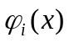}
选择Hermite多项式，其正交域为(-∞, +∞)，其一维形式是
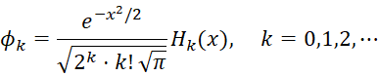
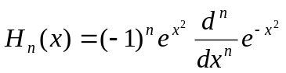
其正交性：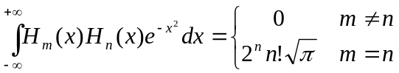
其中，H_{k}(x)前面的乘式为正交归一化因子，为计算简便可省略。因此，Hermite多项式前面几项的表达式为
H₀(x)=1, H₁(x)=2x, H₂(x)=4x²-2,
H₃(x)=8x³-12x, H₄(x)=16x⁴-48x²+12
- 建立二维的正交函数集
二维的正交函数集可由任意一对一维的正交函数组成，这里取四项最低阶的二维的正交函数
- 生成势函数
按第一类势函数定义，得到势函数
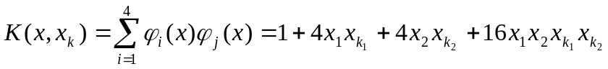
其中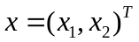，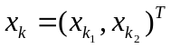
- 通过训练样本逐步计算累积位势K(x)
给定训练样本：ω₁类为x_{①}=(1 0)^{T}, x_{②}=(0 -1)^{T}
ω₂类为x_{③}=(-1 0)^{T}, x_{④}=(0 1)^{T}
累积位势K(x)的迭代算法如下
第一步：取x_{①}=(1 0)^{T}∈ω₁，故
K₁(x)=K(x, x_{①})=1+4x₁·1+4x₂·0+16x₁x₂·1·0=1+4x₁
第二步：取x_{②}=(0 -1)^{T}∈ω₁，故K₁(x_{②})=1+4·0=1
因K₁(x_{②})>0且x_{②}∈ω₁，故K₂(x)=K₁(x)=1+4x₁
第三步：取x_{③}=(-1 0)^{T}∈ω₂，故K₂(x_{③})=1+4·(-1)=-3
因K₂(x_{③})<0且x_{③}∈ω₂，故K₃(x)=K₂(x)=1+4x₁
第四步：取x_{④}=(0 1)^{T}∈ω₂，故K₃(x_{④})=1+4·0=1
因K₃(x_{④})>0且x_{④}∈ω₂，
故K₄(x)=K₃(x)-K(x,x_{④})=1+4x₁-(1+4x₂)=4x₁-4x₂
将全部训练样本重复迭代一次，得
第五步：取x_{⑤}=x_{①}=(1 0)^{T}∈ω₁，K₄(x_{⑤})=4
故K₅(x)=K₄(x)=4x₁-4x₂
第六步：取x_{⑥}=x_{②}=(0 -1)^{T}∈ω₁，K₅(x_{⑥})=4
故K₆(x)=K₅(x)=4x₁-4x₂
第七步：取x_{⑦}=x_{③}=(-1 0)^{T}∈ω₂，K₆(x_{⑦})=-4
故K₇(x)=K₆(x)=4x₁-4x₂
第八步：取x_{⑧}=x_{④}=(0 1)^{T}∈ω₂，K₇(x_{⑧})=-4
故K₈(x)=K₇(x)=4x₁-4x₂
以上对全部训练样本都能正确分类，因此算法收敛于判别函数
d(x)=4x₁-4x₂

